Unificação GRHE – Gravidade e Mecânica Quântica por Campo Funcional

# 1. O Problema da Física Moderna

A física moderna é baseada em duas teorias que não se conversam: a Relatividade Geral (gravidade em grande escala) e a Mecânica Quântica (partículas e forças em pequena escala). Apesar de ambas funcionarem bem em seus domínios, até hoje nenhuma teoria foi capaz de unificá-las sem paradoxos, entidades não observadas ou divergências matemáticas.

# 2. A Proposta da GRHE

A Teoria da Gravidade Regenerativa e Homeostase Espacial (GRHE) propõe que todas as manifestações da realidade física emergem de um único campo funcional Ψ(r). Esse campo responde a desequilíbrios no universo e busca restaurar a homeostase universal. Assim, gravidade, entrelaçamento, vibração quântica, causalidade e até tempo, podem ser explicados como manifestações distintas de um único princípio funcional contínuo.

# 3. Equação Funcional Utilizada

Ψ(r) = [α · ln(1 + βr²)] / r + [γ · sin(2πr / δ)] / (1 + δr) + [ε / (1 + ζr)]  
  
Parâmetros:  
α = -1e-7 (macro)  
β = 1e-24  
γ = -1e-3 (quântico)  
δ = 1e-15  
ε = -1e-10  
ζ = 1e-25

# 4. Resultados Visuais

Campo funcional unificado entre escalas quântica e gravitacional:

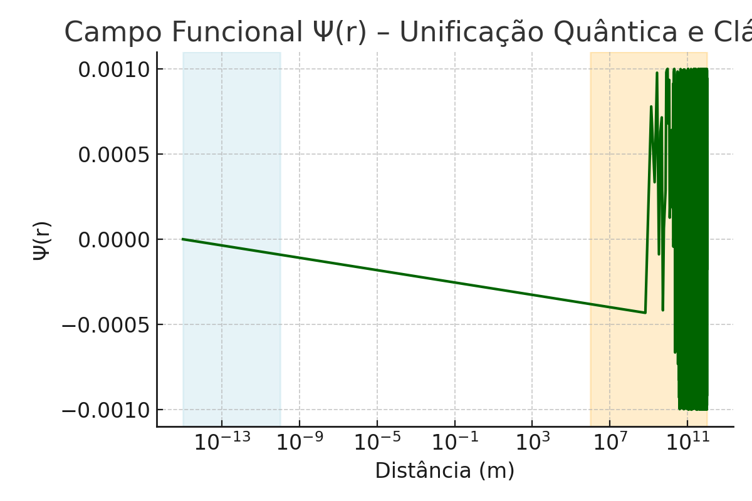

Gradiente do campo funcional indicando transição suave de regime:

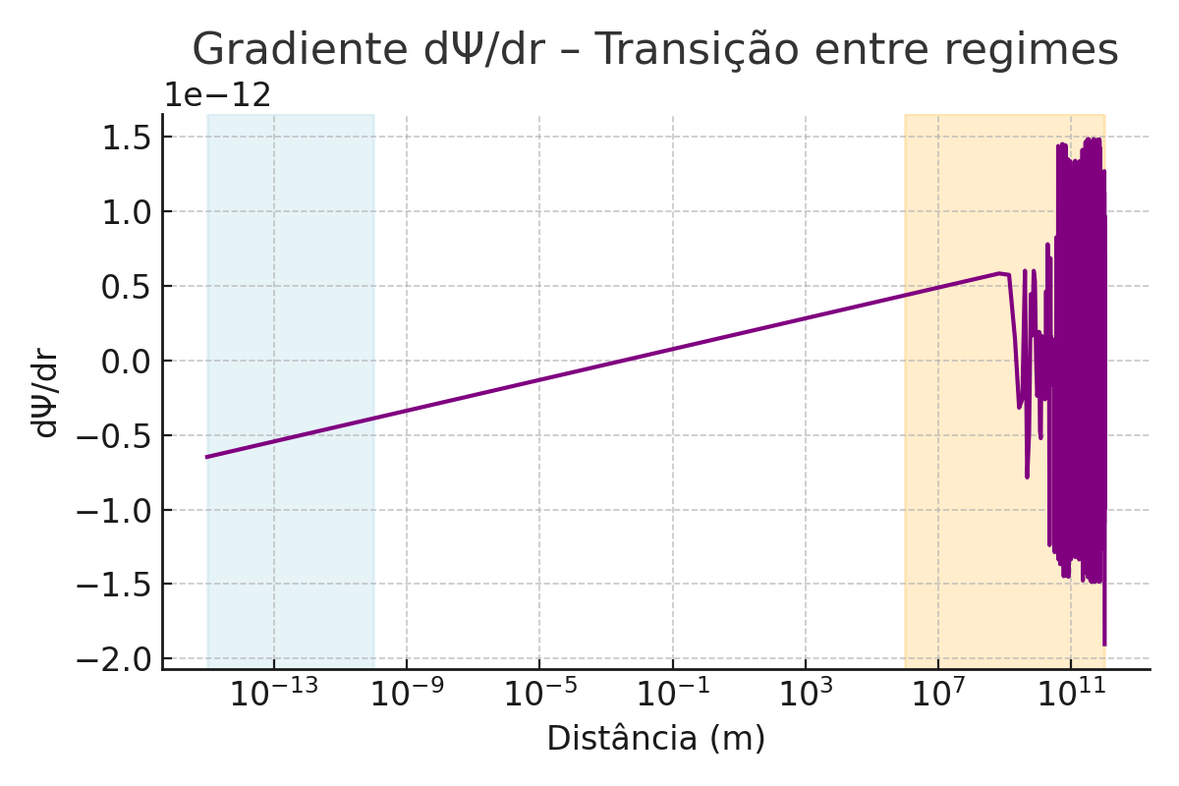

# 5. Conclusão

A simulação funcional mostra que o campo Ψ(r) pode, com uma única estrutura matemática, representar tanto o comportamento oscilatório, incerto e energético da mecânica quântica quanto a suavidade e previsibilidade da gravidade clássica. Isso reforça que a GRHE não é apenas uma proposta alternativa, mas um verdadeiro caminho de unificação da física, capaz de explicar o universo como um organismo funcional contínuo.